《项目实战三》技能测试题

题号 | 一 | 二 | 总分 | 批卷人 | 审核人
得分

学院__ __班级_ 姓名__________
密 封 线 内 不 要 答 题

- 题目一 :（100分）

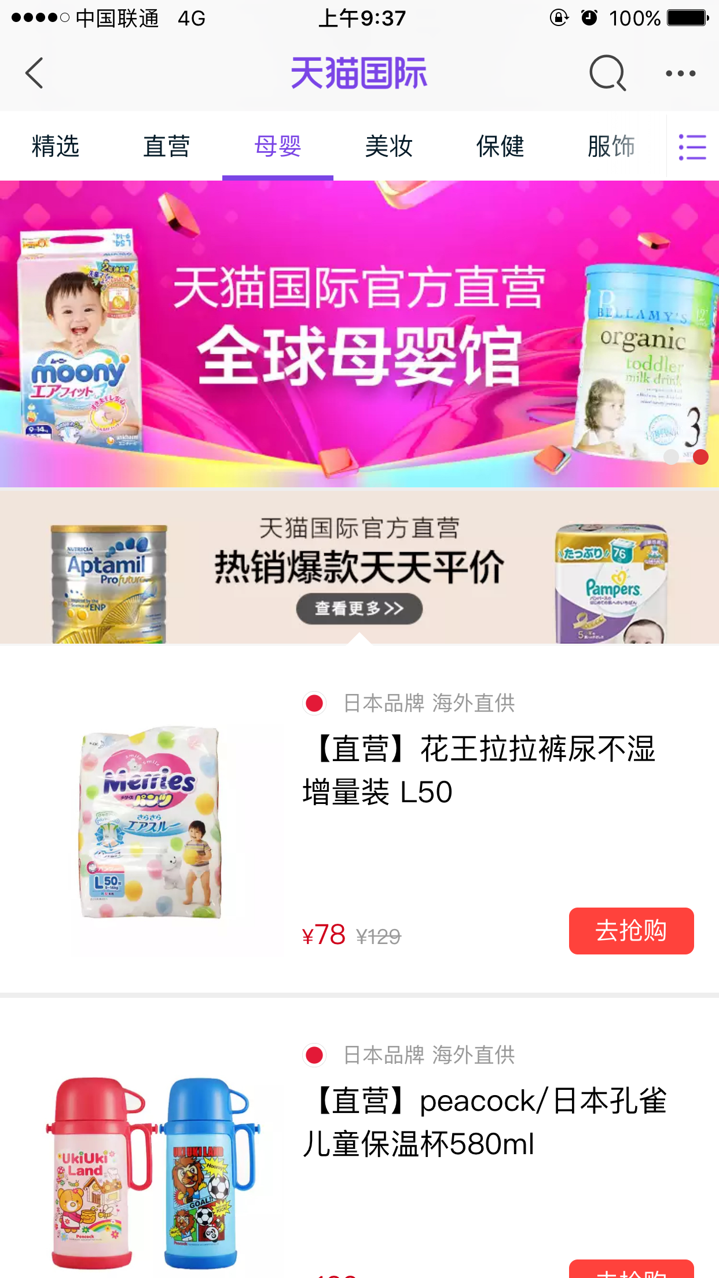

      - 案例题目描述:
根据附件中给出的页面根据之前所学内容合理排版布局，实现banner图轮播效果，自定义商品信息json数据（包括图片，名称，价格，品牌），利用jq中ajax实现数据渲染功能，以及iscroll效果
2. 案例完成思路要求：
1）完成页面整体布局
2）自定义jaon
3）ajax数据请求成功
4）数据渲染成功
5）实现iscroll效果
3. 教师评分标准：
1）头部排版布局(5分)
2）banner图合理排版(5分)
3）banner图添加轮播效果（10分）
4）合理定义模拟json数据（15分）
5）主体内容合理布局（20分）
6）ajax数据调取成功（10分）
7）数据渲染成功（15分）
8）页面自适应各个设备无兼容问题（10分）
9）调用iscroll插件（10分）

